Cách làm bánh trôi ngũ sắc
Tết Hàn Thực 3-3 âm lịch, hãy làm cả nhà bất ngờ bằng mâm bánh trôi đầy màu sắc đẹp mắt và ngon miệng nhé!
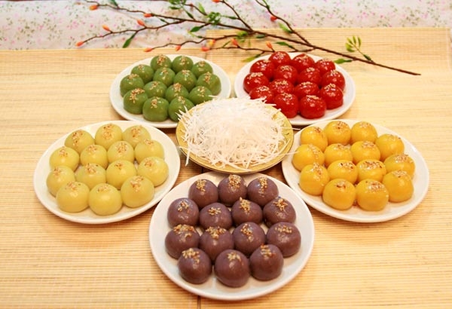
1. Phần vỏ bánh
- Bánh trôi gấc: vỏ bột màu đỏ
- Nguyên liệu:
- 100g cơm gấc
- 100g bột nếp
- 30g bột năng
- 2g muối
- 1 thìa nhỏ dầu ăn
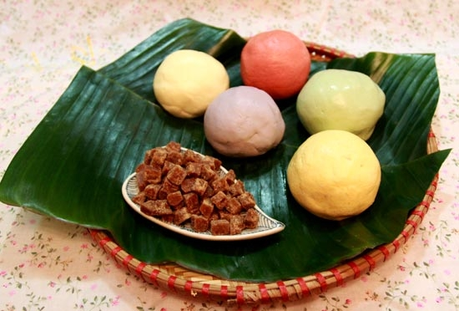
- Cách làm:
Cho chút rượu vào bóp kỹ lấy phần cơm gấc, bỏ hạt. Trộn bột nếp, bột năng, cơm gấc, muối, dầu ăn, đổ nước nóng vào từ từ, nhồi bột đến khi mịn dẻo (lượng nước không cố định vì tùy độ hút nước của mỗi loại bột mà điều chỉnh lượng nước cho phù hợp), gói kín bột, để bột nghỉ 30 phút cho bột nở.
b. Bánh trôi lá dứa: vỏ bột màu xanh
- Nguyên liệu:
- 100g lá dứa
- 50ml sữa tươi
- 100g bột nếp
- 30g bột băng
- 2 g muối
- 1 thìa nhỏ dầu ăn
- Cách làm:
Lá dứa rửa sạch, chần qua nước sôi, cắt nhỏ, xay nhuyễn với một chút nước, vắt lấy nước cốt, hòa cùng với 50ml sữa tươi, đun nóng khoảng 70 độ C. Trộn bột nếp, bột năng, muối, cho nước cốt lá dừa từ từ vào nhồi đều, thêm dầu ăn cho bột dẻo mịn, gói kín bột để nghỉ 30 phút (sữa sẽ làm cho vỏ bánh mềm, có thể để 1-2 ngày vỏ bánh không bị cứng).
c. Bánh trôi bí ngô: vỏ bột màu cam
- Nguyên liệu:
- 100g bí ngô
- 100g bột nếp
- 2g muối
- 1 thìa nhỏ dầu ăn
- Cách làm:
Bí ngô gọt vỏ, hấp chín, tán nhuyễn trộn đều với bột nếp, muối, dầu ăn, rồi từ từ thêm nước nóng vào nhào đến khi dẻo mịn, gói kín, để bột nghỉ 30 phút.
d. Bánh trôi khoai lang tím: vỏ bột màu tím
- Nguyên liệu:
- 100g khoai lang tím
- 100g bột nếp
- 2g muối
- 1 thìa nhỏ dầu ăn
- Cách làm:
Khoai lang gọt vỏ, hấp chín, tán nhuyễn trộn đều với bột nếp, muối, dầu ăn, rồi từ từ thêm nước nóng vào nhào đến khi dẻo mịn, gói kín, để bột nghỉ 30 phút.
e. Bánh trôi khoai lang vàng: vỏ bột màu vàng
- Nguyên liệu:
- 100g khoai lang vàng (nghệ)
- 100g bột nếp
- 2g muối
- 1 thìa nhỏ dầu ăn
- Cách làm:
Khoai lang gọt vỏ, hấp chín, tán nhuyễn trộn đều với bột nếp, muối, dầu ăn, rồi từ từ thêm nước nóng vào nhào đến khi dẻo mịn, gói kín, để bột nghỉ 30 phút.
Phần bột vỏ bánh ủ khoảng 30 phút trước khi nặn. Đường phên thái hạt lựu.
2. Phần nhân bánh
- Đường phên cắt nhỏ như hạt lựu.
- Nặn bánh
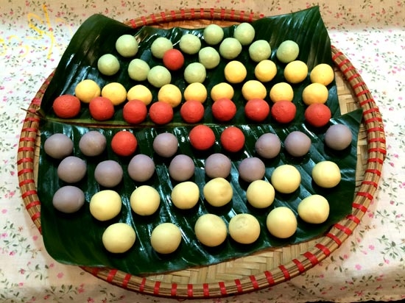
- Sau khi bột đã ủ xong, lấy ra lăn bột thành thanh tròn dài, sau đó ngắt từng viên bột nhỏ như đầu ngón tay cái rồi ấn viên đường phên vào giữa, vo tròn lại, cứ thế làm cho đến hết.
Ngắt bột thành từng viên nhỏ, cho nhân đường vào giữa, vo tròn kín lại.
4. Luộc bánh
- Đun nồi nước thật sôi, hạ lửa vừa rồi thả bánh vào luộc tới khi bánh chín nổi lên trên, vớt ra cho vào tô nước sôi để nguội khoảng 5 phút vớt ra đĩa, rắc chút vừng rang lên từng viên bánh, thêm chút dừa nạo.
Làm món bánh trôi ngũ sắc thật đơn giản phải không? Hãy bắt tay vào làm để đón Tết Hàn Thực thật ý nghĩa bên gia đình các bạn nhé!

